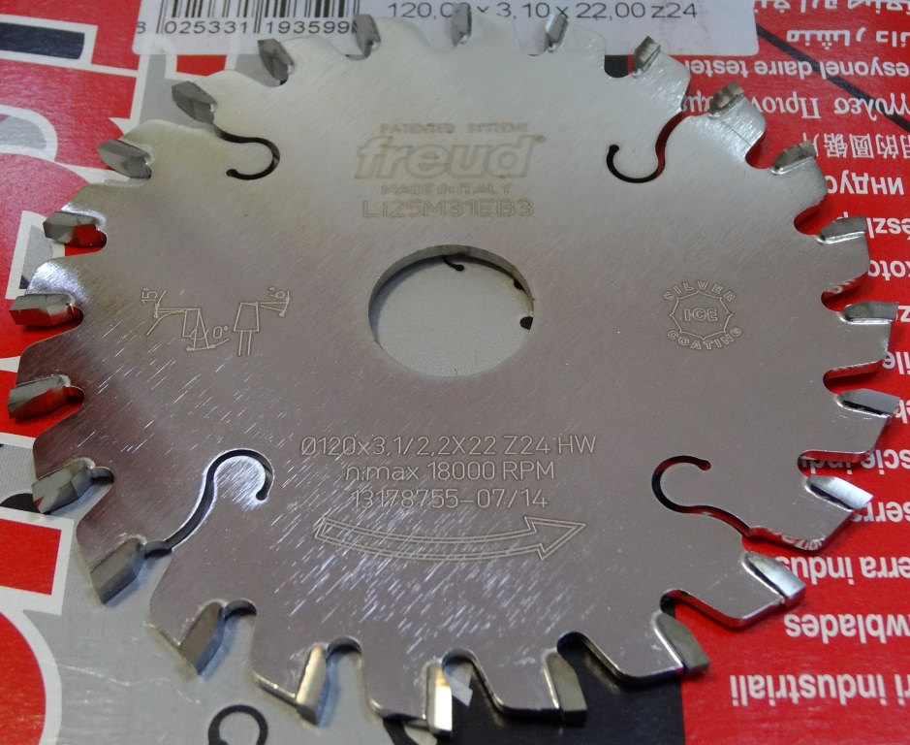

Код из 1С | Артикул | Наименование/ Бренд/  Поставщик | Габариты,  Д*Ш*В  мм | Масса,  гр | Материал | Место установки/Назначение
F0024905 | LI25M 31EB3 | Пила дисковая подрезная 120*3,1/2,2*22 Z=24 KON/WZ FREUD | 120*3,1/2,2*22 Z=24 KON/WZ | 500 | металл | Форматно-раскроечные станки/ раскрой различных материалов
 |  | Freud (Италия)

